УРОК НА ТЕМУ «ЕВРОРЕМОНТ»
Аксанова Ильсияр Исмагиловна, МБОУ ВСОШ№ 2, учитель математики I категории, Республика Татарстан Высокогорский район

Предмет (направленность): математика.
Возраст детей: 6 класс.
Место проведения: класс.
Тема урока: «Евроремонт»

Цель урока обучающая – повторить:
- действия с рациональными числами;
- масштаб;
- координатную плоскость;
- решение задач
а) на пропорциональность;
б) на проценты;
в) на составление уравнений;
г) на дробь от числа.
Цель урока воспитательная:
практическое применение знаний математики в жизни

Ход урока
Урок проводится в конце учебного года с целью повторения, пройденного в течение года, выполняя задания практической направленности. Предварительно объявляется конкурс на лучший план квартиры заказчика (использование масштаба), конкурс на лучшее расположение мебели в комнатах (применение координатной плоскости). Создается творческая группа – учеников-проектировщиков, где обсуждаются проблемы заказчика в связи с евроремонтом и ставятся конкретные задачи.

- Актуализация знаний:
Устные задания написаны заранее на доске:
- Решить цепочку
-1,5-2=-3,5
-3,5:7=-0,5
-0,5∙(-6)=3
3∙(-1,7)=-5,1
-5,1+4=-1,1
- Что означает запись 1:1000?
Может ли эта запись означать, что в 1 см 1000 м?
При масштабе 1:1000, если в плане длина 2 см, то сколько это м на местности?
Если на местности длина 500 м, то сколько см это будет на карте при масштабе 1:1000?

- Назвать координаты точек A, B, C, D, E, F, G, H, K, L.
Знакомьтесь – это наш «Заказчик»

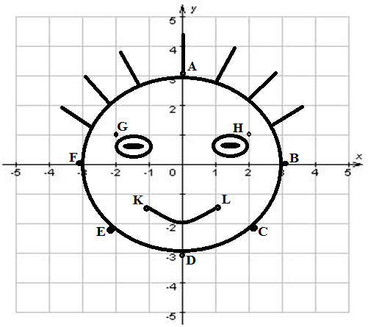

- Что называется прямой пропорциональностью и обратной?
Назвать зависимость записать пропорцию.

2 - 20,5 7 - 13
Х - 5 14 - х

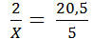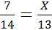

- Найти дробь от числа
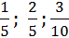 от 50;

от a; от x; 0,7 от y.

- Найти 7% от 10.
Найти число, если 3% его составляют 18.
Найти сколько процентов составляет число 3 от 12.

- Работа в тетради
- Поможем Заказчику расставить мебель на кухне.
Начертить координатную плоскость.
Начертить план комнаты 8 на 8.
Отметить координаты следующих точек и последовательно соединить их:
Кухонный гарнитур A(3;4), B(4;4), C(4;-4), D(3;-4)
Телевизор M(-1;4), N(1;4), P(1;3,5), Q(-1;3,5)
Стол X(0;1,5), Y(1,5;0), V(0;-1,5), S(-1,5;0)
Газовая плита K(-4;1), L(-3;1), H(-4;-1), G(-3;-1)
Мойка E(0;1,5), F(-3;3), L(-3;1), K(-4;1)
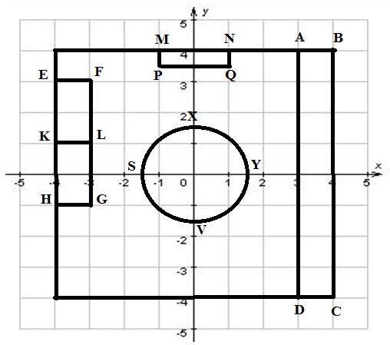
Определите масштаб полученного плана, если реальные размеры кухни заказчика 4 м на 4 м, а единичный отрезок равен 1 см.
- Заказчик попросил узнать сколько м коврового покрытия ему потребуется для трех комнат, если на первую комнату площадью 30,8 м² ушло 15,4 м, а площадь двух других комнат 15,7 м² и 9,6 м²?
Решение:
15,7+9,6+30,8=56,1 м²

30,8 м² – 15,4 м
56,1 м² – Х м прямая пропорциональность

- Цитирую заказчика: «У одного моего знакомого такой ремонт делали 5 человек в течение 12,6 дней. Сколько мне нужно нанять людей, чтобы выполнить эту работу за 7 дней?»
Решение:

5 чел. – 12,6 дн.
Х чел. – 7 дн. обратная пропорциональность

4. Заказчик следующим образом планирует свои расходы на ремонт: «Я так думаю, что суммы, которые я рассчитываю потратить на ремонт, я выделяю на зарплату работникам, где-то уйдет на материалы для ремонта. Думаю, что 25000 рублей надо оставить на премиальный фонд за хорошую работу. В какую сумму обойдется мне весь ремонт?»
Пусть Х рублей – стоимость ремонта, тогда

Х=675000 руб.

5. Заказчик попросил определить, какой процент от общей суммы ремонта составляет премиальный фонд. Ответ округлить до десятых.
Решение:

675000 руб. - 100%
250000 руб. - Х%

6. Ну а теперь Заказчик попросил нас сделать следующие расчеты:
- первый расчет дает нам сумму денег, которая имеется в наличии у заказчика;
- второй расчет дает нам сумму денег, которую ему придется взять в кредит.
От точности расчетов зависит, будет ли сотрудничать с нами заказчик.
Итак, желаю успеха!

I вариант выполняет первый расчет
II вариант выполняет второй расчет

Решение задачи №6 сдается учителю на проверку с последующим выставлением оценки в журнал.

- Домашнее задание
Составить смету по ремонту своей комнаты.

